实验二 交互式SQL（一）说明

一、数据库表结构说明
1 Products（产品）
序号 | 列名 | 数据类型 | 长度 | 小数位 | 标识 | 主键 | 允许空 | 默认值 | 字段说明
1 | ProductID | int | 4 | 0 | √ | √ |  |  | 产品编号
2 | ProductName | nvarchar | 80 | 0 |  |  |  |  | 品名
3 | SupplierID | int | 4 | 0 |  |  | √ |  | 供货厂商编号
4 | CategoryID | int | 4 | 0 |  | √ | √ |  | 所属种类号
5 | QuantityPerUnit | nvarchar | 40 | 0 |  |  | √ |  | 单位数量
6 | UnitPrice | money | 8 | 4 |  |  | √ | (0) | 单价
7 | UnitsInStock | smallint | 2 | 0 |  |  | √ | (0) | 库存
8 | UnitsOnOrder | smallint | 2 | 0 |  |  | √ | (0) | 定货数
9 | ReorderLevel | smallint | 2 | 0 |  |  | √ | (0) | 修订量
10 | Discontinued | bit | 1 | 0 |  |  |  | (0) | 是否进行

2 Orders（定单）
序号 | 列名 | 数据类型 | 长度 | 小数位 | 标识 | 主键 | 允许空 | 默认值 | 字段说明
1 | OrderID | int | 4 | 0 | √ | √ |  |  | 定单编号
2 | CustomerID | nchar | 10 | 0 |  | √ | √ |  | 顾客编号
3 | EmployeeID | int | 4 | 0 |  |  | √ |  | 职员编号
4 | OrderDate | datetime | 8 | 3 |  |  | √ |  | 定货日期
5 | RequiredDate | datetime | 8 | 3 |  |  | √ |  | 交货日期
6 | ShippedDate | datetime | 8 | 3 |  |  | √ |  | 载运日期
7 | ShipVia | int | 4 | 0 |  |  | √ |  | 经由数
8 | Freight | money | 8 | 4 |  |  | √ | (0) | 运费
9 | ShipName | nvarchar | 80 | 0 |  |  | √ |  | 船名
10 | ShipAddress | nvarchar | 120 | 0 |  |  | √ |  | 地址
11 | ShipCity | nvarchar | 30 | 0 |  |  | √ |  | 城市
12 | ShipRegion | nvarchar | 30 | 0 |  |  | √ |  | 地区
13 | ShipPostalCode | nvarchar | 20 | 0 |  |  | √ |  | 邮政编码
14 | ShipCountry | nvarchar | 30 | 0 |  |  | √ |  | 国籍

3 Customers（顾客）
序号 | 列名 | 数据类型 | 长度 | 小数位 | 标识 | 主键 | 允许空 | 默认值 | 字段说明
1 | CustomerID | nchar | 10 | 0 |  | √ |  |  | 顾客编号
2 | CompanyName | nvarchar | 80 | 0 |  |  |  |  | 公司名
3 | ContactName | nvarchar | 60 | 0 |  |  | √ |  | 联系人名
4 | ContactTitle | nvarchar | 60 | 0 |  |  | √ |  | 联系人头衔
5 | Address | nvarchar | 120 | 0 |  |  | √ |  | 地址
6 | City | nvarchar | 30 | 0 |  | √ | √ |  | 城市
7 | Region | nvarchar | 30 | 0 |  |  | √ |  | 地区
8 | PostalCode | nvarchar | 20 | 0 |  |  | √ |  | 邮政编码
9 | Country | nvarchar | 30 | 0 |  |  | √ |  | 国籍
10 | Phone | nvarchar | 48 | 0 |  |  | √ |  | 电话
11 | Fax | nvarchar | 48 | 0 |  |  | √ |  | 传真

实验任务
- 在产品表(Products)中找出库存大于30的产品的所有信息
查询结果：
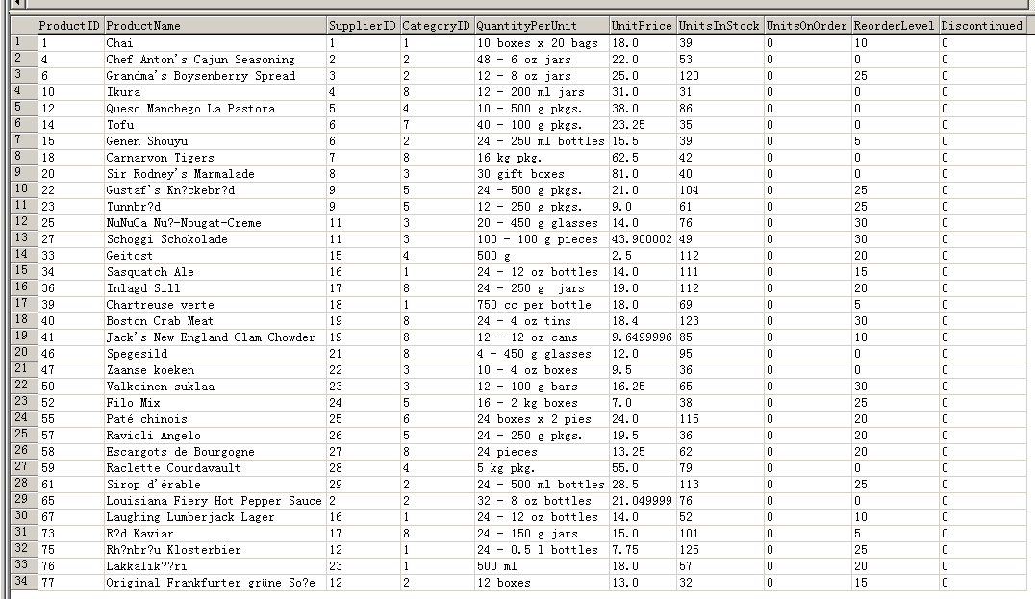
- 查询顾客表(Customers)中所有不重复的所在城市
查询结果：
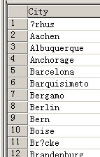
- 在订单表(Orders)中找出运费在10到50（含10和50）之间的订单编号、顾客编号和职员编号
查询结果：
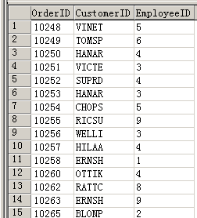
- 在顾客表(Customers)中找出所在城市为London的联系人名和公司名
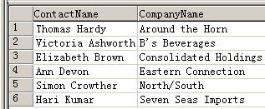
- 在顾客表(Customers)中找出所在城市为London、Madrid、Torino和Paris的顾客编号及电话
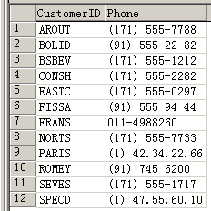
- 在订单表(Orders)中找出国籍不是Brazil、Spain和Mexico的订单编号和订货日期
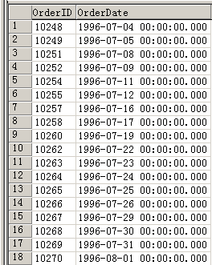
- 在产品表(Products)中找出单位数量中有box的产品名和产品编号
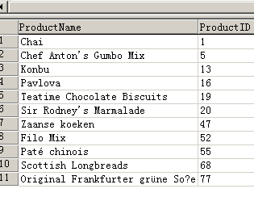
- 在顾客表(Customers)中找出公司名的首字母为F的顾客编号和联系人名
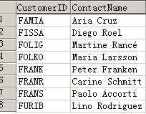
- 在顾客表(Customers)中找出公司名的首字母为F，第5位为k的顾客编号和联系人名
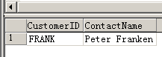
- 统计在'1997-10-1' 到'1997-10-7'期间，订单中每个员工的订单数，并按订单数降序排序。
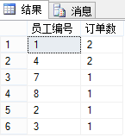
- 请查询平均价格在及以上的产品类型
